Лабораторная работа №2
Дисциплина: Компьютерный практикум по научному письму
Надиа Эззакат
Содержание

Цель работы
Познакомиться со структурой LaTeX-документа и созданием простых документов.

Задание
- Изучить структуру LaTeX-документа
- Создать простой документ с базовыми элементами
- Освоить основные команды и окружения LaTeX

Выполнение лабораторной работы
- Изучение структуры LaTeX-документа Изучилa базовую структуру LaTeX-документа, которая состоит из:
Преамбулы (настройки документа)
Тела документа (содержимое)
- Создание простого документа Создалa файл first.tex со следующим содержимым:
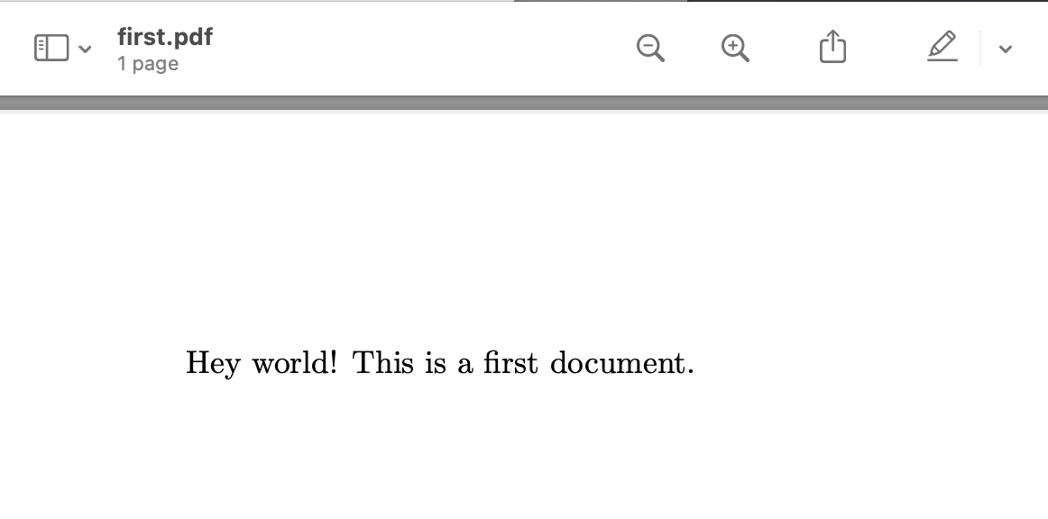
Исходный код LaTeX-документа
- Компиляция документа
Выполнилa компиляцию документа командой:
pdflatex document.tex
В результате получен PDF-документ с корректной структурой разделов.
- Добавление базовых элементов
.Добавилa в документ различные элементы:
. Разделы и подразделы
. Форматирование текста (
. Списки (itemize, enumerate)

Пример добавления изображений
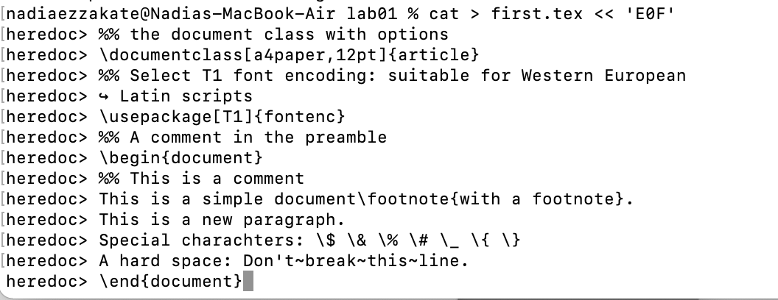
Компиляция документа с помощью pdflatex
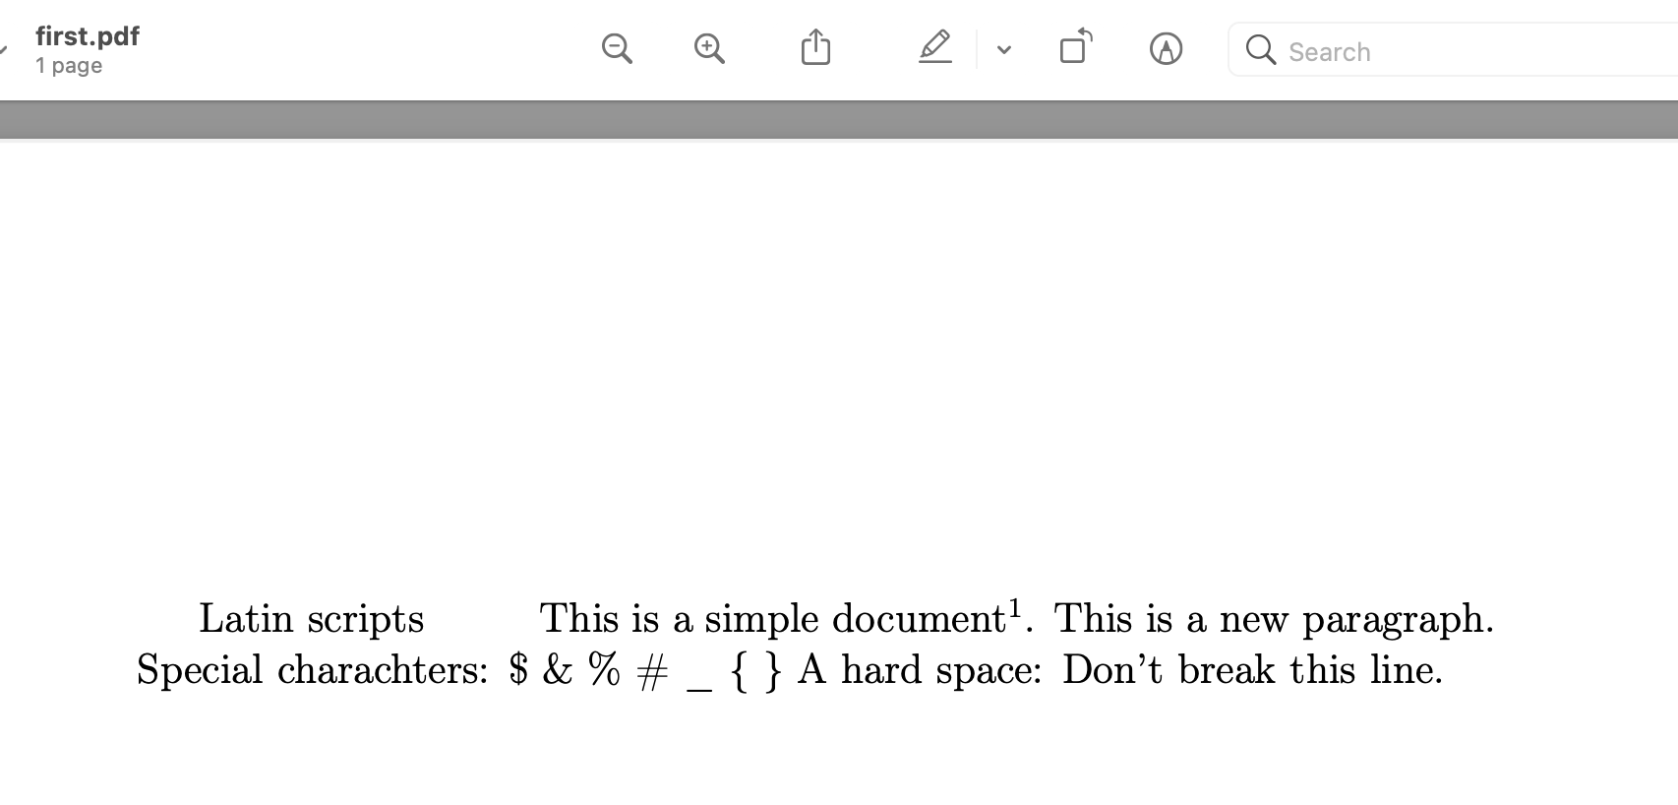
Результат компиляции в PDF-формате

Выводы
В ходе лабораторной работы была изучена структура LaTeX-документа и освоены основные принципы создания документов. Были получены практические навыки работы с разделами, подразделами и базовым форматированием текста. Созданный документ успешно скомпилирован в PDF-формат.

